
Balasana

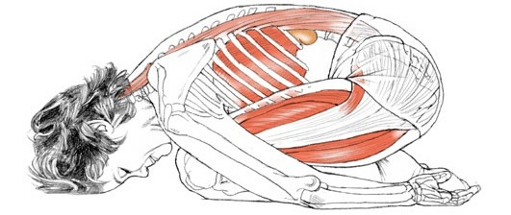

Pose de l’enfant, Pose de l’embryon

bala= jeune, enfant, pas complètement achevé ou développé (pas à terme)

Notes :

La gravité attire le corps élastique davantage dans cette position. L'un des objectifs de cette pose est d'amener les os des fesses aux talons et le front au sol. Pour ce faire, de nombreux muscles doivent s'allonger : les extenseurs de la colonne vertébrale, grand fessier, piriforme et autres rotateurs, ischio-jambiers, moyen et petit fessier (à cause de l'adduction de la hanche), tibial antérieur, péronier tertiaire, extenseur des doigts long et court, et extenseur de l’hallux long et court (hallucis longus et brevis) dans les pieds.
Les variantes incluent l'élargissement des genoux (abduction de la hanche), ce qui peut créer une extension plus neutre de la colonne vertébrale et faire de la place pour le ventre; étendre les bras au-dessus de la tête ; serrer les talons avec les mains; croiser les bras sous le front; et en tournant la tête d'un côté.
Parfois, il y a une congestion à l'avant des articulations de la hanche. Cela peut être causé par l'utilisation des fléchisseurs de la hanche pour tirer le corps vers les cuisses, plutôt que de laisser la gravité créer cette action. L'utilisation d'accessoires peut aider dans cette version.
Si les extenseurs des orteils sont tendus ou s'il y a un manque de mobilité dans les os des pieds, la restriction peut également être ressentie dans le dessus des pieds. De plus, la faiblesse des muscles intrinsèques des pieds entraîne souvent des crampes dans cette position et dans des positions similaires (telles que virasana et vajrasana).

Child’s Pose, Embryo Pose

bala= young, childish, infantine, not full-grown or developed

Notes:
Gravity draws the yielding body deeper into this position. One goal of this pose is to bring the sitting bones to the heels and the forehead to the floor. To do so, many muscles have to lengthen: the extensors of the spine, gluteus maximus, piriformis and other rotators, hamstrings, gluteus medius and minimus (because of hip adduction), tibialis anterior, peroneus tertius, extensor digitorum longus and brevis, and extensor hallucis longus and brevis in the feet.
Variations include widening the knees (hip abduction), which can create more neutral extension in the spine and make room for the belly; extending the arms overhead; clasping the heels with the hands; crossing the arms under the forehead; and turning the head to one side.
Sometimes there is congestion in the fronts of the hip joints. It can be caused by using the hip flexors to pull the body down toward the thighs, rather than allowing gravity to create that action. The use of props can assist in this release.
If the extensors of the toes are tight or if there is a lack of mobility in the bones of the feet, restriction can also be felt in the tops of the feet. In addition, weakness in the intrinsic muscles of the feet often results in cramping in this and similar positions (such as virasana and vajrasana).

